湘潭市科学技术协会  湘潭市人力资源和社会保障局  湘潭市科学技术局  湘潭市财政局 | 文件

潭科协发〔2021〕10号

关于开展2019—2021年度湘潭市自然科学
优秀学术论文评选工作的通知

各县市区科协、园区科协，各市级学会、协会、联合会，各企业、高校科协：
为进一步繁荣学术交流，推动人才成长，促进科技创新，服务湘潭经济社会发展，根据《湘潭市自然科学优秀学术论文评选和奖励办法》（潭办发〔2013〕15号），湘潭市人力资源和社会保障局、湘潭市科学技术局、湘潭市财政局、湘潭市科学技术协会决定联合组织开展2019—2021年度自然科学优秀学术论文评选工作。现将有关事项通知如下：
- 评选范围
凡2019年6月1日至2021年5月31日期间发表的自然科学和自然科学与社会科学交叉学科的学术论文、具有独特见解的调研报告、科技工作者建议等（第一作者须是在本市工作的科技人员），均可参加本届优秀学术论文的评选。
- 评选等次
优秀学术论文评选分为三等：
- 一等。具备下列条件之一者，可申报一等优秀学术论文评选：
1.在基础研究、应用研究或技术开发的某个方面达到国际先进水平、国内领先水平；
2.在应用上，对我市经济建设具有重要作用，技术经济指标达到国内外先进水平，在我市支柱产业、重点企业或其他领域得以应用，实践证明有重大经济效益、社会效益和生态效益；
3.在国际性学术刊物上发表、获奖或被重要国际学术会议录用，被国际权威刊物引用，在全国性重要学术会议上宣读，在国家核心刊物发表的学术论文。
- 二等。具备下列条件之一者，可申报二等优秀学术论文评选：
1.在基础研究、应用研究或技术开发的某个方面达到国内先进水平、省内领先水平；
2.在应用上，对我市经济建设具有较大作用。技术经济指标达到国内先进、省内领先水平，实践证明有好的经济效益、社会效益和生态效益；
3.被全国性重要学术会议录用，在省级重要学术会议上宣读，在国内发行的学术刊物上发表的论文。
- 三等。具备下列条件之一者，可申报三等优秀学术论文评选：
1.在基础研究、应用研究或技术开发的某个方面达到省内、市内领先水平；
2.在应用上，对经济建设具有一定的作用，技术经济指标达到省内先进、市内领先水平，实践证明有较好的经济效益、社会效益和生态效益；
3.被全省性学术会议录用，在市级重要学术会议上宣读，在省内公开发行的学术刊物上发表的论文。
三、申报办法及要求
（一）申报办法
采用单位申报。由作者本人向所属科技团体（市级学会、协会、联合会，企业科协）、县市区科协(县市区各部门由县市区科协归口统一上报）、在潭高校科协提出申请，填写《湘潭市自然科学优秀学术论文申报评审表》，并由申报单位统一填报一份《湘潭市自然科学优秀学术论文申报汇总表》，报市科协学会部。各所属团体应严格按《湘潭市自然科学优秀学术论文评选和奖励办法》的通知要求，认真组织申报。《湘潭市自然科学优秀学术论文评选和奖励办法》及要求上报的表格材料，均可在湘潭市科协网站(www.xtkx.org.cn) 公告通知栏目中下载，汇总表的电子版请发至市科协学会部邮箱。
（二）申报时间
本届优秀学术论文的申报截止时间为2021年7月30日，过期不予受理。
（三）申报要求
1.申报材料要求一式二份，包括《优秀学术论文申报评审表》和论文原文（刊物发表的或专著收录的，应附刊物中著作原件或复印件；被县级以上政府部门采纳的独具见解的调研报告、综合性论证和可行性分析报告、科技工作者建议，应附有关部门提供的证明；在应用上对我市经济建设具有重要作用，技术经济指标达到国内外先进水平，在我市支柱产业、重点企业或其他领域得以应用，实践证明有重大的经济效益、社会效益和生态效益的论文，应附有关部门提供的鉴定及取得经济、社会、生态效益的证明）。申报参加一等评选的论文，必须要有两名不同单位（不含本单位）同行高级职称专家的推荐和评价意见。
2.一篇论文只能由一个单位向市自然科学优秀学术论文评审工作协调小组办公室申报一次。凡已获湖南省自然科学优秀学术论文奖励的不再申报。
3.申报论文若为多人合作撰写，由第一作者申报。若被评为优秀学术论文，向该论文的主要作者分别颁发优秀学术论文证书。一篇论文的作者申报人数不得超过3人。
四、组织领导
成立2019—2021年度湘潭市自然科学优秀学术论文评审工作协调小组，负责组织领导和实施评审工作。
组 长：谢兰焰 市科协党组书记、主席
副组长：易湘宁 市人力资源和社会保障局副局长
赵红波 市科技局副局长
刘汉云 市财政局副局长
蒋长湘 市科协副主席
成 员：刘 可 市人力资源和社会保障局专技科科长
邓晓祥 市科技局政策法规与创新体系建设科科长
雷 晖 市财政局教科文科科长
刘 冉 市科协学会部部长
协调小组下设办公室，市科协分管副主席兼任办公室主任，办公室负责制订评选实施细则等日常工作。
五、评审程序
（一）由市科协根据《湘潭市自然科学优秀学术论文评选和奖励办法》的有关规定，对送审的论文及有关材料进行资格审查，并对论文按学科进行分类；
（二）成立专家评审组，专家评审组的相关专家对论文进行评审，由评审专家确定论文等级。从一等中择优推选三至五篇评定为突出学术成果奖；
（三）召开优秀论文评选工作协调小组会议,对专家评审组评审结果进行审核认定；
（四）对审定的结果进行公示；
（五）自然科学优秀学术论文评选结果在公示无异议后，行文公布。
邮 箱：xtkxxhb@163.com
联系电话：58583136 传真：58583133
联 系 人：刘 冉 周 顺

附件：1.湘潭市自然科学优秀学术论文申报评审表
2.同行专家推荐、评价“优秀学术论文”意见表
3湘潭市自然科学优秀学术论文申报汇总表
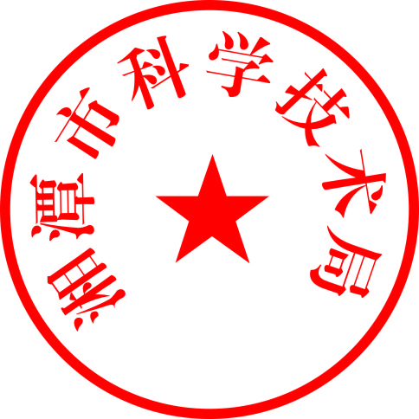


湘潭市人力资源和社会保障局 湘潭市科学技术局


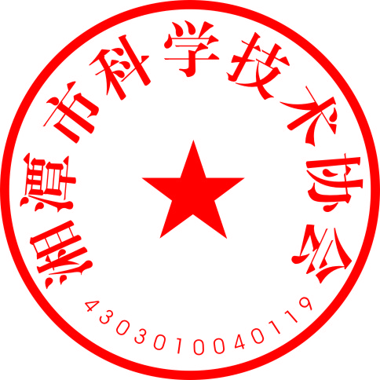
湘潭市财政局 湘潭市科学技术协会

2021年 5月31日
附件1
湘潭市自然科学优秀学术论文申报评审表
（论文主要作者按贡献大小顺序排列）： 年 月 日
姓名 | 年龄 | 技术职称 | 工作单位 | 联系电话 | 所属科技团体
论 文 题 目 |  |  |  | 申 报 等 级
论文发表刊物名称 年第 期第 页

刊物主办单位 （附刊物原件或影印件）
论文发表会议名称 宣读或录取
（ ） （ ）
会议主办单位 （附宣读或录取证明）
成果在何时何地

通过何种技术鉴定： （附鉴定书影印件）
对论文的自我评价意见（学术水平、作用、意义等）：

主要作者所在工作单位技术部门对论文的评价意见(水平、作用、意义)：

（公 章）
年 月 日
作者所在学会对论文的评价意见及同意申报等级：
（公 章）
年 月 日
市评审委员会审查意见：
（公 章）
年 月 日
说明：刊物为外文的，需将论文标题、刊名、国别及主办单位一并译成中文。
附件2
同行专家推荐、评价“优秀学术论文”意见表
论 文 题 目 |  | 姓 名
论文发表情况 |  | 专业技术职务
评价意见：

推荐意见：

推荐人的专业技术职务及从事何种专业工作：

单位盖章
年 月 日

说明：申报参加一等优秀学术论文评选，必须要有两名不同单位具有高级技术职称的同行专家的推荐和评价意见
附件3
湘潭市自然科学优秀学术论文申报汇总表

推荐单位：（盖章） 联系电话：
序号 | 论文题目 | 发表  刊物 | 论文  作者 | 作者  单位 | 推荐  等级

